ESPECTROS DE 14 ESTRELLAS REMOTAS DE LA BASE DE DEATOS DEL SLOANE DIGITAL SKY SURVEY
Source: SDSS. (n.d.) Classifying stars. SDSS Voyages. http://voyages.sdss.org/expeditions/expedition-to-the-milky-way/spectral-types/classifying-stars/

Plato: 266/1630 Fibra: 346
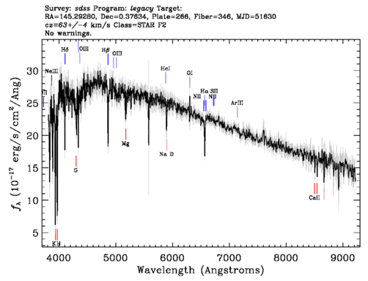

Plato: 266/1630 Fibra: 275
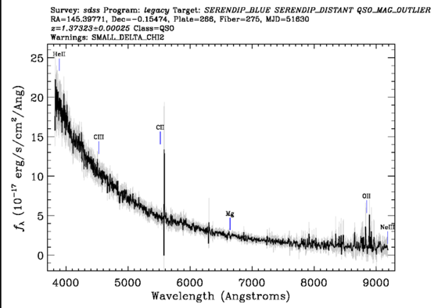

Plato: 266/1630 Fibra: 365
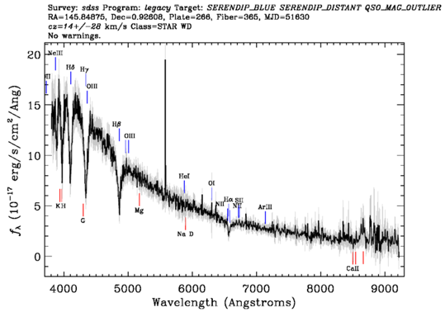

Plato: 273/51597 Fibra: 2
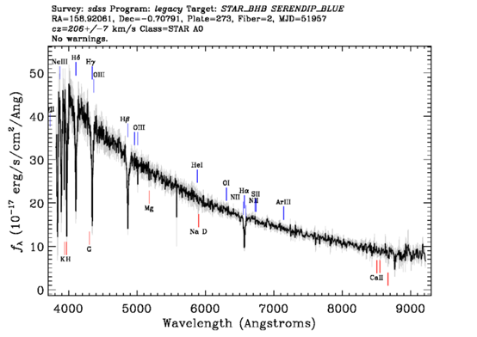

Plato: 273/51597 Fibra: 157
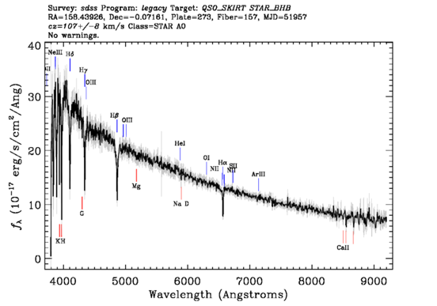

Plat: 273/51597 Fibra: 589
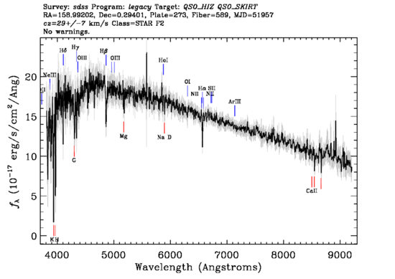

Plato: 281/51614 Fibra: 4
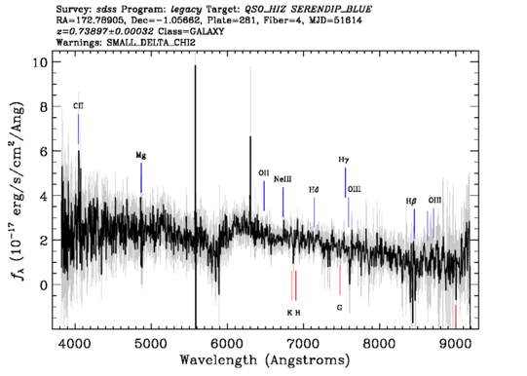

Plato: 266/51630 Fibra: 173
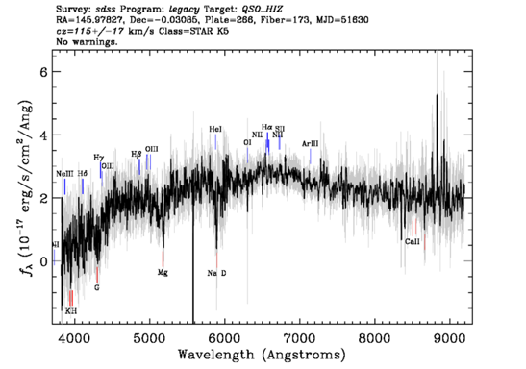

Plato: 266/51630 Fibra: 314
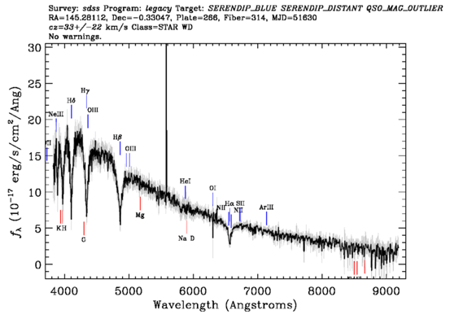

Plato: 266/51630 Fibra: 513
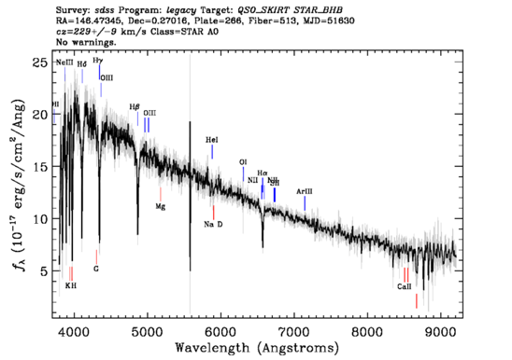

Plato: 498/51984 Fibra: 538
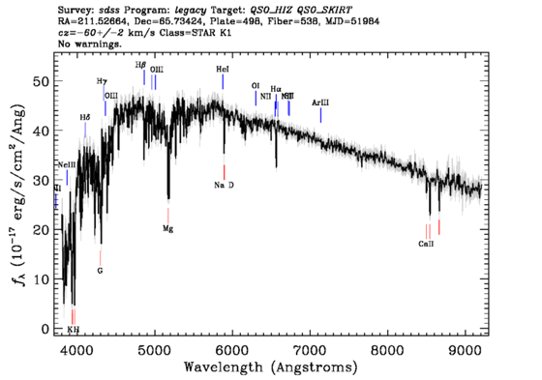

Plato: 273/51597 Fibra: 245
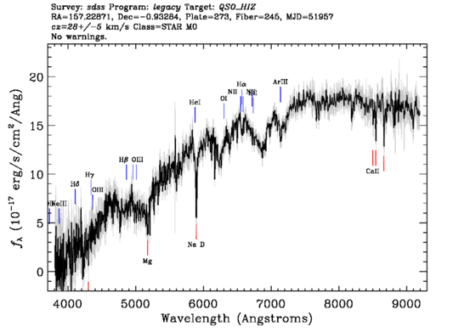

Plato: 281/51614 Fibra: 3
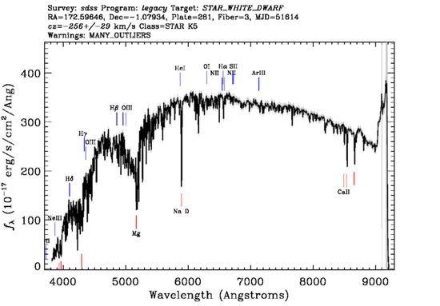

Plato: 281/51614 Fibra: 133

